EPAM University Programs

DevOps external course

Module 2 Virtualization and Cloud Basic

TASK 2.2

**Danylenko Victor - Homework**

ЧАСТИНА 1. РОБОТА З VIRTUALBOX

1. Перший запуск VirtualBox та віртуальної машини (VM).

1.1 Ознайомитись зі структурою керівництва користувача VirtualBox [1]

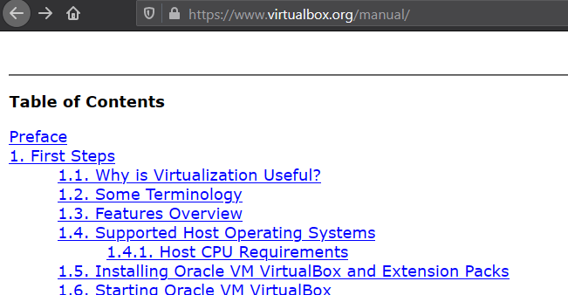

1.2 З офіційного сайту VirtualBox [2] завантажити останню стабільну версію VirtualBox відповідно до хостової операційної системи (ОС), що встановлена на робочому місці студента. Для ОС Windows файл може називатися, наприклад, VirtualBox-6.0.12-133076-Win.exe. Провести інсталяцію VirtualBox.

1.2 Завантажити з офіційного сайту останню стабільну версію образу ОС Ubuntu Desktop або Ubuntu Server [3].

1.3 Створити VM1 та провести інсталяцію ОС Ubuntu користуючись інструкціями [1, п.1.7]. Ім’я машини задати як «ім’я хостової машини»_«прізвище студента»

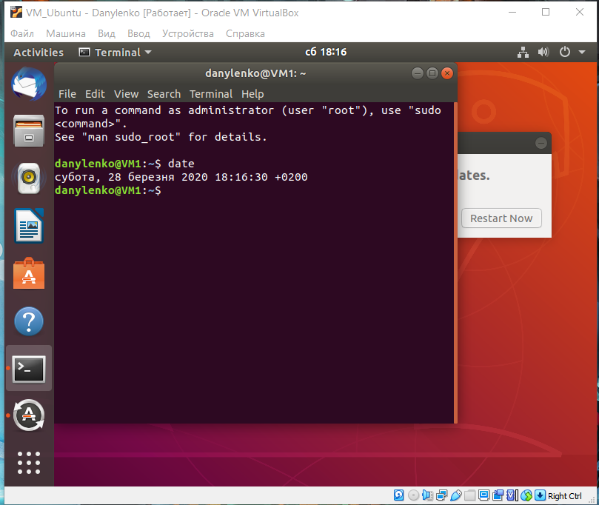

1.4 Ознайомитись з можливостями керування VM1 – запуск, зупинка, перезавантаження, збереження стану, використання Host key та комбінацій клавіш, захват миші та ін. [1, п.1.8].

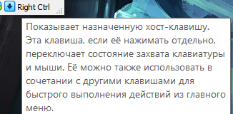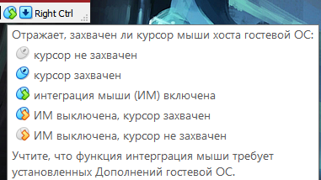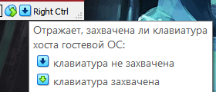

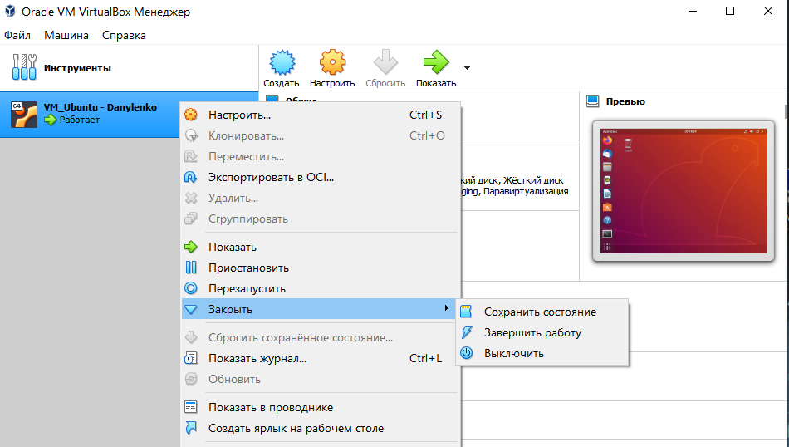

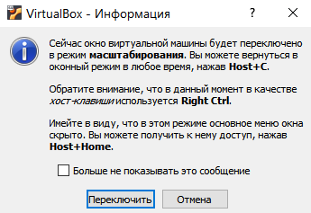

1.5 Клонувати існуючу VM1, створивши VM2 [1, п.1.13].

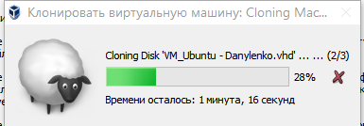

1.6 Створити групу з двох VM: VM1, VM2 та вивчити функції, що відносяться до груп [1, п.1.9].

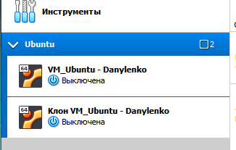

1.7 Для VM1 змінюючи її стан, зробити кілька різних знімків, утворивши розгалужене дерево знімків [1, п.1.10].

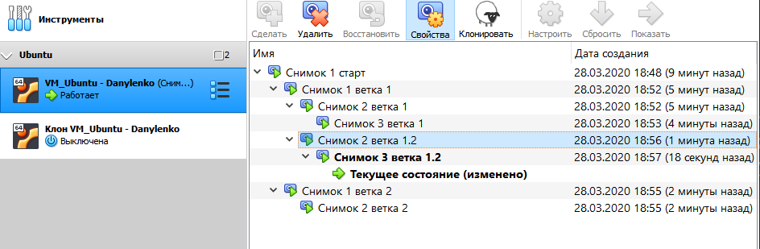

1.8 Зробити експорт VM1, файл *.ova зберегти на мережному диску зі спільним доступом. На цьому ж диску обрати файл *.ova, що створений іншим студентом та імпортувати його [1, п.1.14].

Tested import export without network shared folders

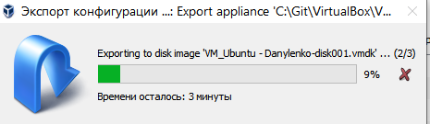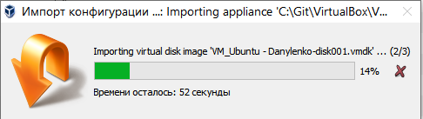

2. Конфігурація віртуальних машин

2.1 Вивчити можливості налаштування VM (загальні налаштування, системні параметри, дисплей, зберігання, аудіо, мережі тощо).

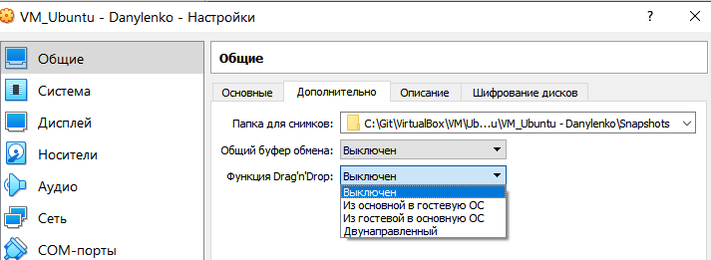

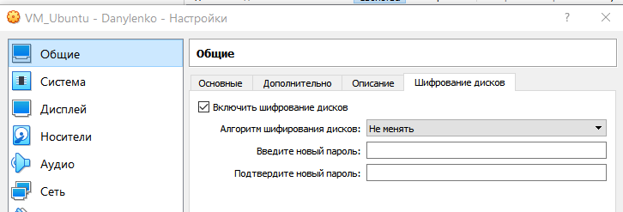

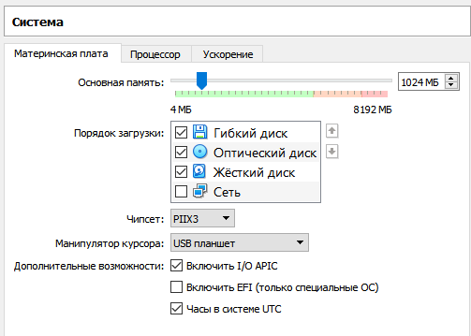 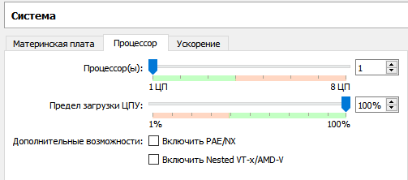 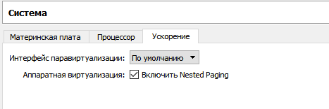

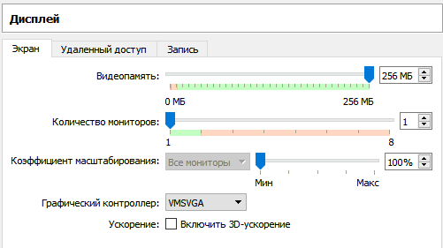 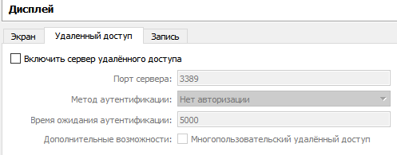

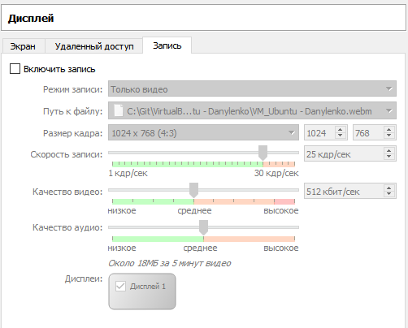

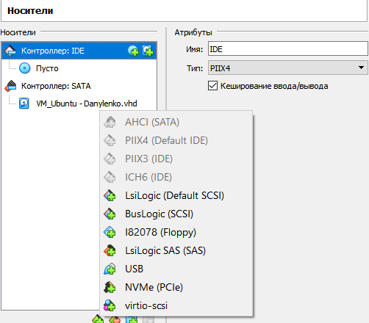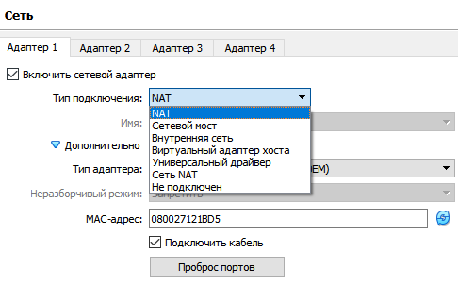

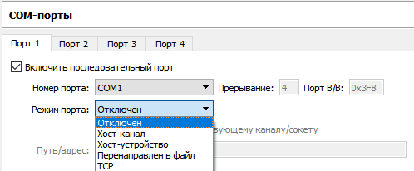

2.2 Провести налаштування USB для підключення USB-портів хостової машини до VM [1, п.3.11].

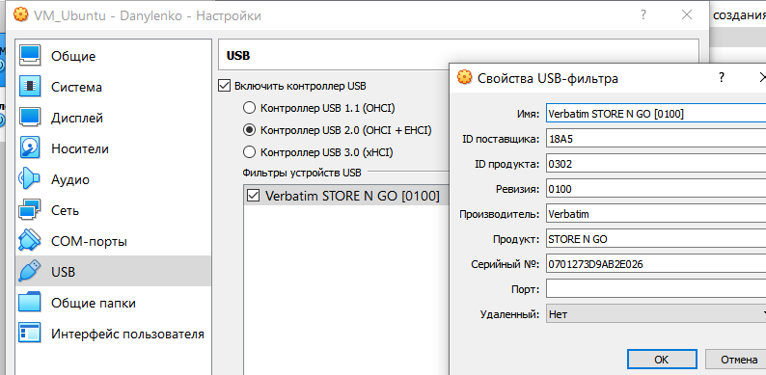

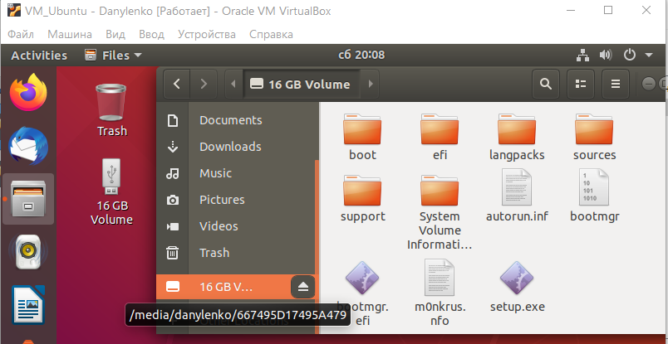  
2.3 Провести налаштування спільної папки для обміну даними між віртуальною машиною та хостом [1, п.4.3].

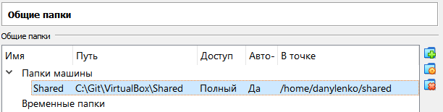

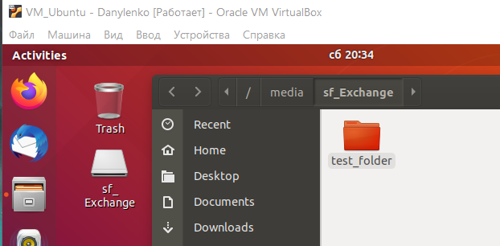

2.4 Провести налаштування різних режимів роботи мережі для VM1, VM2. Перевірити наявність зв’язку між VM1, VM2, Host, Internet для різних режимів роботи мережі. Для цього можна використати команду ping. Скласти відповідну таблицю можливих зав’язків.

Table from instruction manual:  
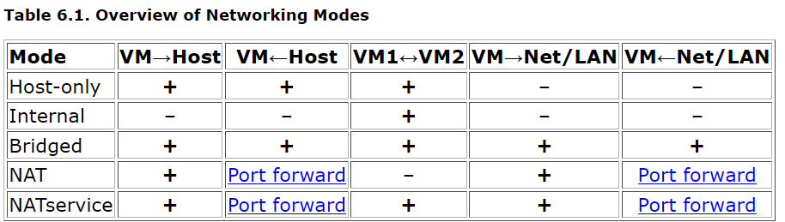

My setup and checks table:

|  |  |  |  |  |
| --- | --- | --- | --- | --- |
| **Network type** | **Host <> VM** | **скриншоты** | **VM1<>VM2** | **Internet<>VM** |
| NAT | **HOST>VM NOT direct**  Access to VM ports is possible with Port Forward on HOST ports  **VM > HOST YES** on Gateway IP |  | **NOT direct**  Access to ports is possible with Port Forward through HOST  🡨  🡨 | **VM> Internet**  **YES**  **Internet>VM to ports with Port Forward though Host** |
| NAT network | Same as just NAT, but PortForward setup is inside Nat Network setup |  | **YES** | **VM> Internet**  **YES**  **Internet>VM to ports with Port Forward though Host** |
| Bridged | **YES** |  | **YES** | **YES** |
| Internal | NO |  | YES | NO |
| Host Virtual Adapter Network | YES |  | YES | NO |

3. Робота з CLI через VBoxManage.

3.1 Запустити командний рядок cmd.exe.

3.2 Вивчити призначення та виконати основні команди VBoxManage list, showvminfo, createvm, startvm, modifyvm, clonevm, snapshot, controlvm [1, п.8].

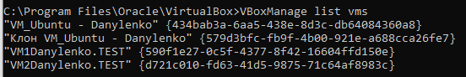



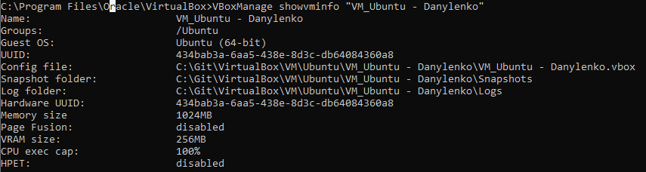













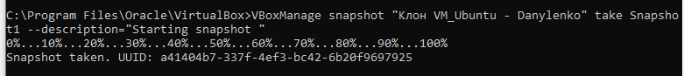

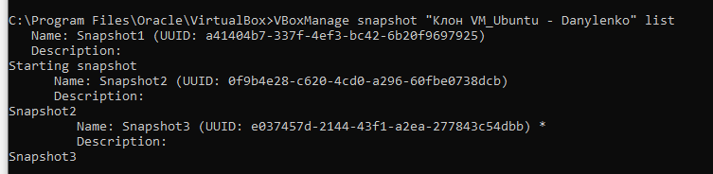







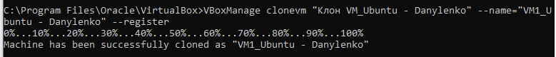

ЧАСТИНА 2. РОБОТА З VAGRANT

1. Завантажити необхідну версію Vagrant відповідно інструкціям [5] та відповідно до хостової операційної системи (ОС), що встановлена на робочому місці студента. Для ОС Windows файл може називатися, наприклад, vagrant_2.2.0_x86_64.msi. Провести інсталяцію Vagrant. Перевірити наявність шляху до Vagrant bin у змінній Path (My computer -> Properties -> Advanced system settings-> Advanced -> Environment Variables).

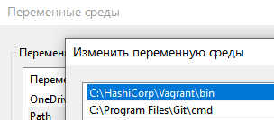

2. Запустіть powershell. Створіть папку «прізвище студента» (англійською мовою). В цьому прикладі створимо папку vagrant_test. Далі заходимо в папку.

3. Проведемо ініціалізацію оточення з вказівкою боксу Vagrant за замовчуванням: init hashicorp/precise64

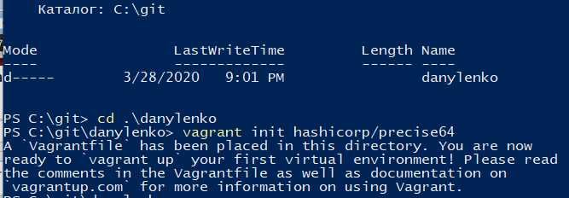  
4. Запускаємо vagrant up та спостерігаємо за повідомленнями під час завантаження та запуску VM.

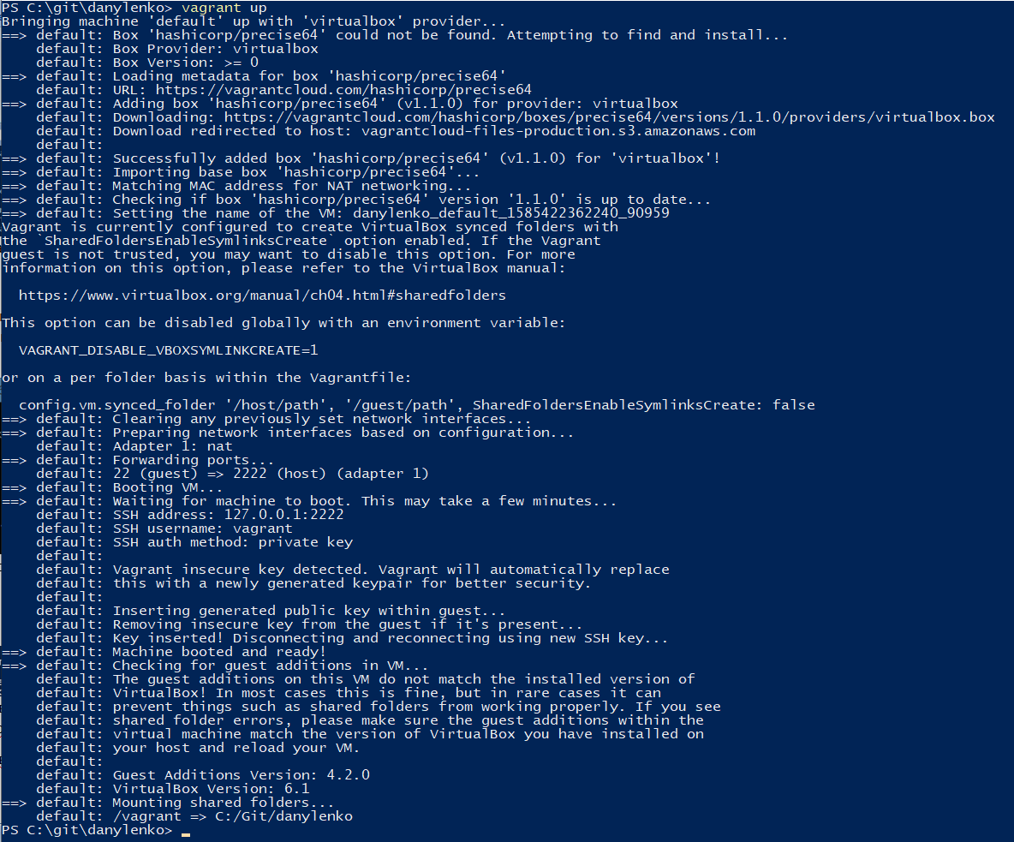  
5. Підключаємося до VM за допомогою програми PuTTY (завантажити можна з [6]), використовуючи SSH, IP-адресу та порт що вказані вище (127.0.0.1:2222). За замовчуванням login – vagrant та password також vagrant.

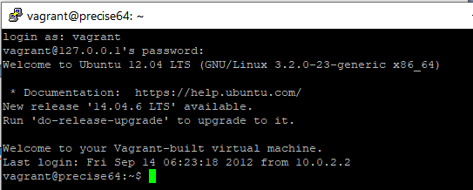  
6. Зафіксуйте дату та час, виконавши команду date

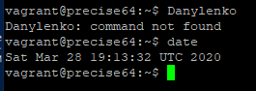  
7. Зупиніть та видаліть створену VM.

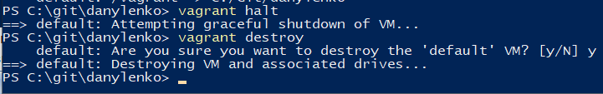

9. Створити власний Vagrant box, використовуючи інструкції [8] та вимоги, що визначає викладач або обирає студент.

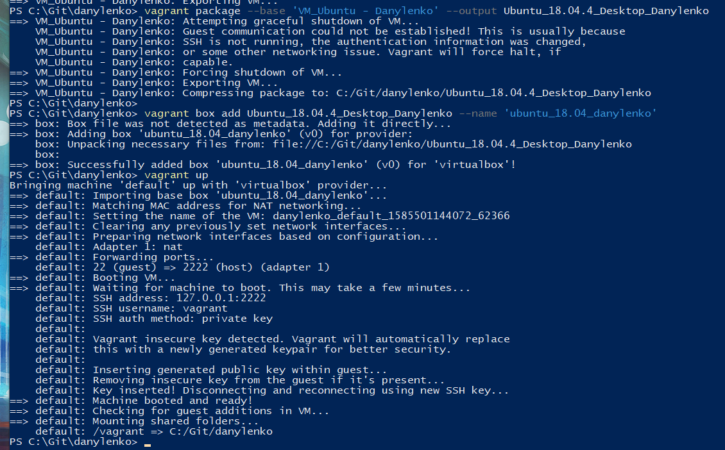

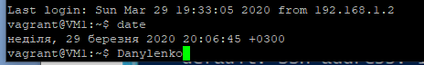  
8. Створити тестову середу з двох серверів, використовуючи інструкції [7]. Параметри серверів задаються викладачем або обираються самостійно студентом.

According to instruction, picked myself these characteristics of vagrant machines:

BRIDGE_NET="192.168.1."

INTERNAL_NET="172.17.17."

DOMAIN="TEST"

servers=[

{

:hostname => "VM1Danylenko." + DOMAIN,

:ip => BRIDGE_NET + "200",

:ip_int => INTERNAL_NET + "1",

:ram => 1000

},

{

:hostname => "VM2Danylenko." + DOMAIN,

:ip => BRIDGE_NET + "201",

:ip_int => INTERNAL_NET + "2",

:ram => 2000,

:hdd_name => "db1_hdd.vdi",

:hdd_size => "5000"

}

]

Output of Vagrant:

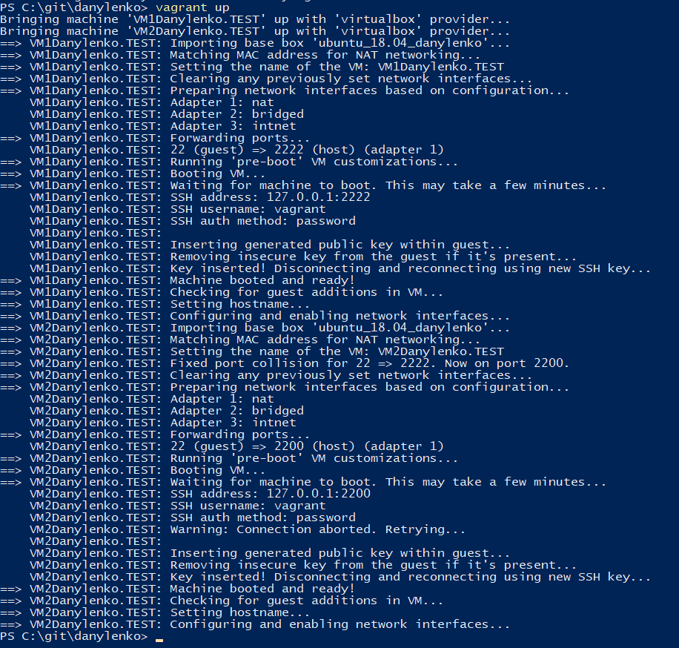

VM1:

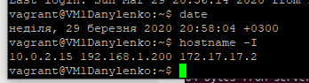

VM2 and connection pings  
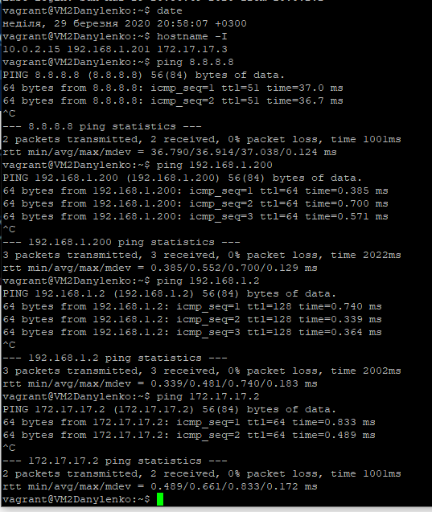

Pings from Host, VMs are accessible though bridged adapters. 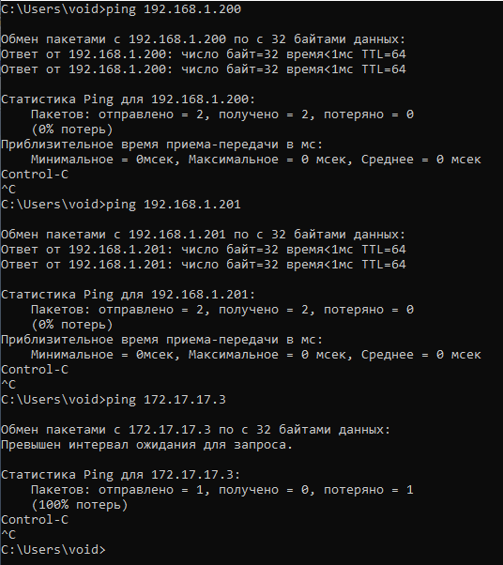

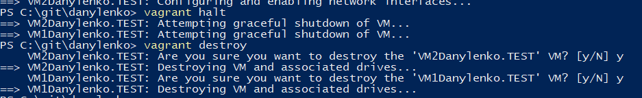

ПЕРЕЛІК ПОСИЛАНЬ

1. Oracle VM VirtualBox.User Manual https://www.virtualbox.org/manual/  
2. Офіційна сторінка VirtualBox https://www.virtualbox.org/  
3. Сторінка завантаження Ubuntu https://ubuntu.com/download  
4. Сторінка документації Vagrant https://www.vagrantup.com/docs/index.html  
5. Сторінка з інструкціями щодо інсталяції Vagrant  
https://www.vagrantup.com/docs/installation/index.html  
6. Сторінка завантаження PuTTY https://www.putty.org/  
7. Робота з vagrantfile http://sysadm.pp.ua/linux/sistemyvirtualizacii/vagrantfile.html  
8. Створення власного Vagrant box http://sysadm.pp.ua/linux/sistemyvirtualizacii/vagrant-box-creation.html